เรื่องที่ ๔ การเขียนเรียงความ
แผนการจัดการเรียนรู้ที่ ๔ การเขียนเรียงความ ๒

ชั้นประถมศึกษาปีที่ ๖ เวลา ๑ ชั่วโมง
หน่วยการเรียนรู้ที่ ๑๔
เขียนชำนาญ...งานสร้างสรรค์
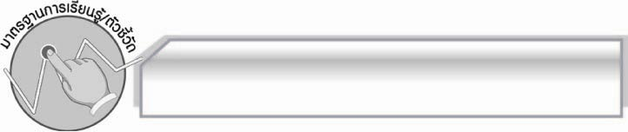
มาตรฐานการเรียนรู้/ตัวชี้วัด

มาตรฐานการเรียนรู้
มาตรฐาน ท ๒.๑ ใช้กระบวนการเขียนเขียนสื่อสาร เขียนเรียงความ ย่อความ และเขียนเรื่องราว
ในรูปแบบต่าง ๆ เขียนรายงานข้อมูลสารสนเทศและรายงานการศึกษาค้นคว้าอย่างมีประสิทธิภาพ
ตัวชี้วัด
ท ๒.๑ ป.๖/๔ เขียนเรียงความ
ท ๒.๑ ป.๖/๙ มีมารยาทในการเขียน

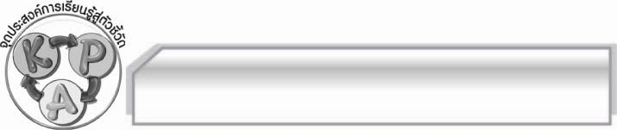
จุดประสงค์การเรียนรู้สู่ตัวชี้วัด

๑. อธิบายเกี่ยวกับการเขียนเรียงความเรื่องที่สนใจได้ (K)
๒. เขียนเรียงความเรื่องที่สนใจได้ (P)
๓. เห็นประโยชน์ของการเขียนเรียงความ (A)

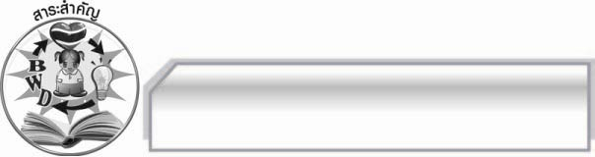
สาระสำคัญ

การเขียนเรียงความเป็นการถ่ายทอดความรู้ ความคิด ความรู้สึก และความเข้าใจในเรื่องใด
เรื่องหนึ่งที่ผู้เขียนสนใจนำมาเรียบเรียงขึ้นด้วยถ้อยคำภาษาที่สละสลวย อ่านง่าย และเพื่อให้ผู้อ่านเข้าใจตามที่ผู้เขียนต้องการ

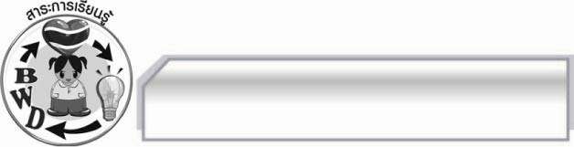
สาระการเรียนรู้

การเขียนเรียงความ

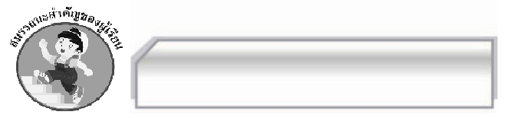

สมรรถนะสำคัญของผู้เรียน

- ความสามารถในการสื่อสาร
- ทักษะการอ่าน
- ทักษะการเขียน
- ทักษะการฟัง การดู และการพูด
- ความสามารถในการคิด
- การให้เหตุผล
- การปฏิบัติ/การสาธิต
- การประยุกต์/การปรับปรุง
- การสรุปความรู้
- การประเมินค่า
- ความสามารถในการแก้ปัญหา
- ความสามารถในการใช้ทักษะชีวิต

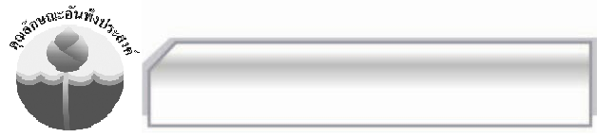

คุณลักษณะอันพึงประสงค์

ใฝ่เรียนรู้
ตัวชี้วัดที่ ๔.๒ แสวงหาความรู้จากแหล่งเรียนรู้ต่าง ๆ ทั้งภายในและภายนอกโรงเรียนด้วยการ เลือกใช้สื่ออย่างเหมาะสม บันทึกความรู้ วิเคราะห์ สรุปเป็นองค์ความรู้ และ สามารถนำไปใช้ในชีวิตประจำวันได้
รักความเป็นไทย
ตัวชี้วัดที่ ๗.๒ เห็นคุณค่าและใช้ภาษาไทยในการสื่อสารได้อย่างถูกต้องและเหมาะสม

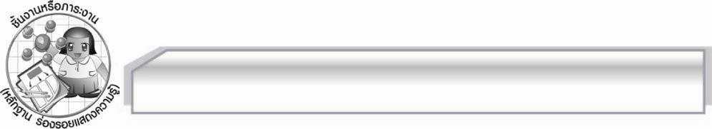
ชิ้นงานหรือภาระงาน (หลักฐาน ร่องรอยแสดงความรู้)

-

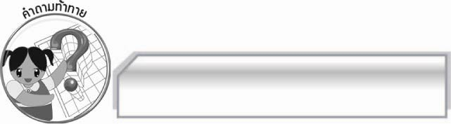
คำถามท้าทาย

นักเรียนจะพัฒนาทักษะการเขียนเรียงความของตนเองให้ดีขึ้นได้อย่างไร

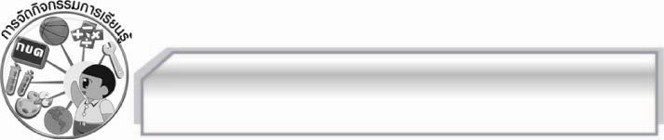
การจัดกิจกรรมการเรียนรู้

๑. ครูและนักเรียนร่วมกันสนทนาเกี่ยวกับประสบการณ์การเขียนเรียงความเมื่อชั่วโมงที่แล้ว
๒. ให้นักเรียนเลือกหัวข้อเพื่อเขียนเรียงความตามความสนใจ ๑ หัวข้อลงในกระดาษ A๔ ที่ครูเตรียมไว้
ให้ความยาว ๑ หน้ากระดาษ โดยให้มีคำนำ เนื้อเรื่อง และสรุปตามหลักการเขียนเรียงความ เมื่อทุกคนทำเสร็จแล้ว ครูคัดเลือกผู้แทนนักเรียนจำนวน ๕ คนออกมานำเสนอผลงานของตนเองให้ครูและเพื่อน ๆ ฟัง พร้อมทั้งตรวจสอบความถูกต้อง และครูให้คำแนะนำเพิ่มเติมเพื่อเป็นแนวทางในการพิจารณาผลงาน
ให้ดีขึ้น
๓. ครูคัดเลือกผลงานที่ทำได้ดี ๑๐ ชิ้น มาให้นักเรียนร่วมกันจัดป้ายนิเทศหน้าชั้นเรียน เพื่อเป็นกำลังใจให้ผู้ที่ทำผลงานให้ดีและเป็นแรงกระตุ้นให้ผู้อื่นพัฒนาผลงานของตนเอง
๔. ให้นักเรียนและครูร่วมกันแสดงความคิดเห็นเพื่อสรุปความรู้ดังนี้ การเขียนเรียงความเป็นการถ่ายทอดความรู้ ความคิด ความรู้สึก และความเข้าใจในเรื่องใดเรื่องหนึ่งที่ผู้เขียนสนใจ นำมาเรียบเรียงขึ้นด้วยถ้อยคำภาษาที่สละสลวย อ่านง่าย และเพื่อให้ผู้อ่านได้เข้าใจตามที่ผู้เขียนต้องการ
๕. ให้นักเรียนร่วมกันแสดงความคิดเห็น โดยครูใช้คำถามท้าทาย ดังนี้
๏ นักเรียนจะพัฒนาทักษะการเขียนเรียงความของตนเองให้ดีขึ้นได้อย่างไร

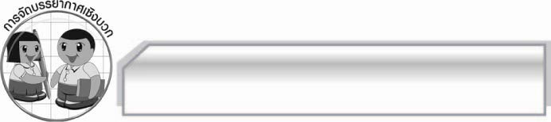
การจัดบรรยากาศเชิงบวก

ให้นักเรียนแสดงความคิดเห็นเกี่ยวกับการเขียนเรียงความอย่างอิสระ ครูกระตุ้นให้นักเรียนเกิดความคิดและมีความกระตือรือร้น

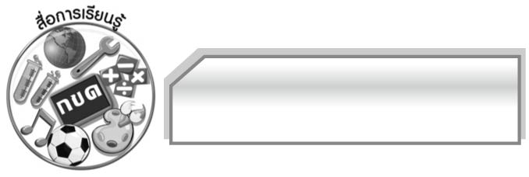
สื่อการเรียนรู้

- ประสบการณ์การเขียนเรียงความ
- กระดาษ A๔

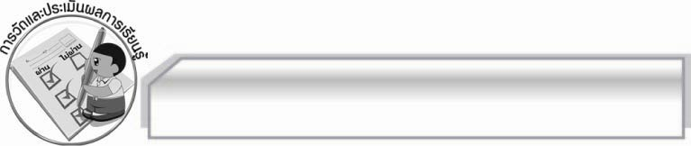
การวัดและประเมินผลการเรียนรู้

๑. วิธีการวัดและประเมินผล
๑.๑ สังเกตพฤติกรรมของนักเรียนในการเข้าร่วมกิจกรรม
๑.๒ สังเกตพฤติกรรมของนักเรียนในการเข้าร่วมกิจกรรมกลุ่ม
๑.๓ ตรวจผลงานของนักเรียน
๒. เครื่องมือ
๒.๑ แบบสังเกตพฤติกรรมการเข้าร่วมกิจกรรม
๒.๒ แบบสังเกตพฤติกรรมการเข้าร่วมกิจกรรมกลุ่ม
๓. เกณฑ์การประเมิน
๓.๑ การประเมินพฤติกรรมการเข้าร่วมกิจกรรม
ผ่านตั้งแต่ ๒ รายการ ถือว่า ผ่าน
ผ่าน ๑ รายการ ถือว่า ไม่ผ่าน
๓.๒ การประเมินพฤติกรรมการเข้าร่วมกิจกรรมกลุ่ม
คะแนน ๙ - ๑๐ ระดับ ดีมาก
คะแนน ๗ - ๘ ระดับ ดี
คะแนน ๕ - ๖ ระดับ พอใช้
คะแนน ๐ - ๔ ระดับ ควรปรับปรุง

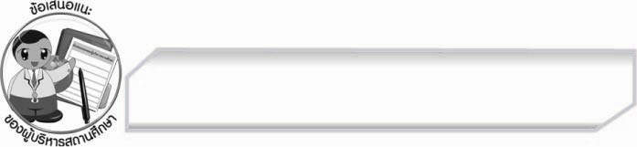
ข้อเสนอแนะของผู้บริหารสถานศึกษา
______________________________________________________________________________
______________________________________________________________________________
______________________________________________________________________________
______________________________________________________________________________
______________________________________________________________________________
______________________________________________________________________________
______________________________________________________________________________
______________________________________________________________________________
______________________________________________________________________________
______________________________________________________________________________
______________________________________________________________________________
______________________________________________________________________________
______________________________________________________________________________
______________________________________________________________________________
______________________________________________________________________________
______________________________________________________________________________
______________________________________________________________________________
______________________________________________________________________________
______________________________________________________________________________
______________________________________________________________________________
______________________________________________________________________________
______________________________________________________________________________
______________________________________________________________________________
______________________________________________________________________________

ลงชื่อ_________________________ (ผู้บริหารสถานศึกษา)
(_________________________)
________/________/________


บันทึกหลังการสอน

ผลการจัดการเรียนการสอน

______________________________________________________________________________
______________________________________________________________________________
______________________________________________________________________________
______________________________________________________________________________
______________________________________________________________________________
______________________________________________________________________________

ปัญหา / อุปสรรค

______________________________________________________________________________
______________________________________________________________________________
______________________________________________________________________________
______________________________________________________________________________
______________________________________________________________________________
______________________________________________________________________________

แนวทางแก้ไข

______________________________________________________________________________
______________________________________________________________________________
______________________________________________________________________________
______________________________________________________________________________
______________________________________________________________________________
______________________________________________________________________________

ลงชื่อ_________________________ (ผู้บันทึก)
(_________________________)
________/________/________

